|  |  |
| --- | --- |
|  |  |

КОНКУРСНОЕ ЗАДАНИЕ КОМПЕТЕНЦИИ

«Разработка компьютерных игр и мультимедийных приложений»

____________________ этап Чемпионата по профессиональному мастерству «Профессионалы»

______________________

регион проведения

2025 г.

Конкурсное задание разработано экспертным сообществом и утверждено Менеджером компетенции, в котором установлены нижеследующие правила и необходимые требования владения профессиональными навыками для участия в соревнованиях по профессиональному мастерству.

**Конкурсное задание включает в себя следующие разделы:**

1. ОСНОВНЫЕ ТРЕБОВАНИЯ КОМПЕТЕНЦИИ 4

1.1. Общие сведения о требованиях компетенции 4

1.2. Перечень профессиональных задач специалиста по компетенции «Разработка компьютерных игр и мультимедийных приложений» 4

1.3. Требования к схеме оценки 7

1.4. Спецификация оценки компетенции 7

1.5. Конкурсное задание 8

1.5.1. Разработка/выбор конкурсного задания 8

1.5.2. Структура модулей конкурсного задания (инвариант/вариатив) 9

2. СПЕЦИАЛЬНЫЕ ПРАВИЛА КОМПЕТЕНЦИИ 34

2.1. Личный инструмент конкурсанта 34

2.2. Материалы, оборудование и инструменты, запрещенные на площадке 34

3. ПРИЛОЖЕНИЯ 35

**ИСПОЛЬЗУЕМЫЕ СОКРАЩЕНИЯ**

*Пример:*

1. ФГОС – Федеральный государственный образовательный стандарт
2. ПС – Профессиональный стандарт
3. КЗ – Конкурсное задание
4. ИЛ – Инфраструктурный лист
5. Игровой движок – базовое программное обеспечение любого мультимедийного приложения;
6. БД – База данных;
7. IDE – обобщенное название среды разработки;
8. Механика - набор правил и способов, реализующий определённым образом некоторую часть интерактивного взаимодействия игрока и игры;
9. Геймплей - компонент игры, отвечающий за взаимодействие игры и игрока;
10. Билд – готовая сборка проекта;
11. СУБД – система управления базами данных;
12. Паттерн – набор правил и методологий;
13. Скрипт – набор программного кода, сохраненный в отдельном файле с расширением cs;
14. Префаб - созданный набор заранее установленных игровых объектов и компонентов, которые используются более одного раза за всю игру;
15. Парсер – механизм чтения файла и преобразование его содержимого в программные объекты;
16. ПКМ – правая кнопка мыши;
17. ЛКМ – левая кнопка мыши.

1. ОСНОВНЫЕ ТРЕБОВАНИЯ КОМПЕТЕНЦИИ

1.1. ОБЩИЕ СВЕДЕНИЯ О ТРЕБОВАНИЯХ КОМПЕТЕНЦИИ

Требования компетенции (ТК) «Разработка компьютерных игр и мультимедийных приложений» определяют знания, умения, навыки и трудовые функции, которые лежат в основе наиболее актуальных требований работодателей отрасли.

Целью соревнований по компетенции является демонстрация лучших практик и высокого уровня выполнения работы по соответствующей рабочей специальности или профессии.

Требования компетенции являются руководством для подготовки конкурентоспособных, высококвалифицированных специалистов / рабочих и участия их в конкурсах профессионального мастерства.

В соревнованиях по компетенции проверка знаний, умений, навыков и трудовых функций осуществляется посредством оценки выполнения практической работы.

Требования компетенции разделены на четкие разделы с номерами и заголовками, каждому разделу назначен процент относительной важности, сумма которых составляет 100.

1.2. ПЕРЕЧЕНЬ ПРОФЕССИОНАЛЬНЫХ ЗАДАЧ СПЕЦИАЛИСТА ПО КОМПЕТЕНЦИИ «Разработка компьютерных игр и мультимедийных приложений»

*Перечень видов профессиональной деятельности, умений и знаний, и профессиональных трудовых функций специалиста (из ФГОС/ПС/ЕТКС.) и базируется на требованиях современного рынка труда к данному специалисту*

*Таблица №1*

**Перечень профессиональных задач специалиста**

|  |  |  |
| --- | --- | --- |
| **№ п/п** | **Раздел** | **Важность в %** |
| **1** | Организация и управление работой | **6** |
| Специалист должен знать и понимать:   * Принципы и навыки, обеспечивающие продуктивную работу; * Преимущества использования современных средств разработки; |  |
| Специалист должен уметь:   * Использовать предоставленные ресурсы для продуктивной работы; * Применять исследовательские технологии и навыки, чтобы иметь представление о самых последних отраслевых рекомендациях; * Анализировать результаты собственной деятельности в сравнении с ожиданиями и потребностями клиента и организации |  |
| **2** | Программирование | **24** |
| Специалист должен знать и понимать:   * Базовые алгоритмы программирования * Структуры данных * Объектно-ориентированное программирование * Событийно-ориентированное программирование   Специалист должен уметь:   * пользоваться IDE * Реализовать программный код |  |
| **3** | Инструменты разработки игр | **30,5** |
| Специалист должен знать и понимать:   * Основные принципы и понятия разработки игр * Технологию работы с объектами на сцене * Компоненты объектов * Настройку игровых объектов и их компонентов   Специалист должен уметь:   * Работать со сценами * Уметь верстать игровые сцены * Работать с компонентами объекта |  |
| **4** | Оптимизация приложений | **17** |
| Специалист должен знать и понимать:   * Особенности оптимизации компьютерных игр и приложений для ПК и мобильных устройств * Архитектуру персональных устройств в контексте оптимизации приложений   Специалист должен уметь:   * Оптимизировать текстуры и материалы для целевых платформ * Оптимизировать основной процесс приложения * Оптимизировать использование физики в компьютерных играх и приложений * Умение использовать встроенные в игровые движки внутренние и внешние профайлеры |  |
| **5** | Анализ и проектирование приложений | **14,5** |
| Специалист должен знать и понимать:   * Важность принятия во внимание всех возможных вариантов и выработки оптимального решения на основе здравого аналитического суждения и с учетом интересов клиента; * Важность использования методологий системного анализа и проектирования; * Необходимость следить за новыми технологиями и принимать решение относительно уместности их применения; * Важность оптимизации проекта системы с упором на модульность и возможность повторного использования.   Специалист должен уметь:  Проектировать приложение при помощи:   * + макета приложения и переходов;   + схемы класса, схемы последовательности, схемы состояния, схемы деятельности;   + проектирования человеко-машинного интерфейса;   + проектирования многоуровневого приложения. |  |
| **6** | Тестирование приложений | **8** |
| Специалист должен знать и понимать:   * Особенности сборки приложения под разные ОС * Методы и способы тестирования   Специалист должен уметь:   * правильно собрать «билд» приложения, * запустить «билд» на устройстве, * продемонстрировать работоспособность приложения * отладить приложение |  |

1.3. ТРЕБОВАНИЯ К СХЕМЕ ОЦЕНКИ

Сумма баллов, присуждаемых по каждому аспекту, должна попадать в диапазон баллов, определенных для каждого раздела компетенции, обозначенных в требованиях и указанных в таблице №2.

*Таблица №2*

**Матрица пересчета требований компетенции в критерии оценки**

|  |  |  |  |  |  |  |  |  |  |
| --- | --- | --- | --- | --- | --- | --- | --- | --- | --- |
| **Критерий/Модуль** | | | | | | | | | **Итого баллов за раздел ТРЕБОВАНИЙ КОМПЕТЕНЦИИ** |
| **Разделы ТРЕБОВАНИЙ КОМПЕТЕНЦИИ** |  | **A** | **Б** | **В** | **Г** | **Д** | **Е** | **Ж** |  |
| **1** | 6 | 0 | 0 | 0 | 0 | 0 | 0 | **6** |
| **2** | 0 | 22 | 2 | 0 | 0 | 0 | 0 | **24** |
| **3** | 0 | 0 | 5 | 19,5 | 0 | 6 | 0 | **30,5** |
| **4** | 0 | 0 | 6 | 0 | 5 | 6 | 0 | **17** |
| **5** | 0 | 0 | 4 | 4,5 | 6 | 0 | 0 | **14,5** |
| **6** | 0 | 0 | 0 | 0 | 0 | 0 | 8 | **8** |
| **Итого баллов за критерий/модуль** | | **6** | **22** | **17** | **24** | **11** | **12** | **8** | **100** |

1.4. СПЕЦИФИКАЦИЯ ОЦЕНКИ КОМПЕТЕНЦИИ

Оценка Конкурсного задания будет основываться на критериях, указанных в таблице №3:

*Таблица №3*

**Оценка конкурсного задания**

|  |  |  |
| --- | --- | --- |
| **Критерий** | | **Методика проверки навыков в критерии** |
| **А** | **Импортирование и настройка моделей игры** | Проверяется как конкурсант создал проект (название проекта, директория проекта). Проверяется, то, как распределены и названы ресурсы (графические и мультимедийные, программные скрипты, префабы) |
| **Б** | **Разработка пользовательского интерфейса** | Проверяется как конкурсант умеет собирать экраны по макетам, сходство должно бы 1 в 1. |
| **В** | **Хранение данных** | Проверяется, способы реализации и механизмы хранения данных, проектирование БД, способы организации и шифрования файлов конфигурации |
| **Г** | **Использование инструментов игрового движка** | Проверяется как конкурсант использует инструменты игрового движка, не перегружает ли выполнение операции и не вызывает ли просадки частоты игры |
| **Д** | **Реализация механики управления** | Проверяется способы реализации управления и взаимодействия с внутри игровыми объектами мира. |
| **Е** | **Настройка анимации, аудио, видео.** | Проверяется реализация звуковых эффектов при взаимодействии пользователя с внутри игровыми объектами, проверяется плавность анимации их плавность вызова и плавность завершения. Возможность вызова анимации несколько раз. |
| **Ж** | **Тестирование результатов (в том числе реакция на баги)** | Проверятся тестовые кейсы, количество ошибок не критических и наличие критических ошибок, умения собирать готовый продукт под заданную конфигурацию игрового устройства. |

1.5. КОНКУРСНОЕ ЗАДАНИЕ

Общая продолжительность Конкурсного задания[1]: 12 ч.

Количество конкурсных дней: 3 дней

Вне зависимости от количества модулей, КЗ должно включать оценку по каждому из разделов требований компетенции.

Оценка знаний участника должна проводиться через практическое выполнение Конкурсного задания. В дополнение могут учитываться требования работодателей для проверки теоретических знаний / оценки квалификации.

1.5.1. Разработка/выбор конкурсного задания

Конкурсное задание состоит из 7 модулей, включает обязательную к выполнению часть (инвариант) – 3 модулей, и вариативную часть - 4модулей. Общее количество баллов конкурсного задания составляет 100.

**Модуль А. Импортирование и настройка моделей игры**

*Рекомендуемое время выполнения модуля 1 час*

**Задание:** Участнику необходимо сделать все подготовительные действия перед началом работы.

Необходимо на рабочем столе создать папку с названием «Фамилия_НомерМесто». Сам проект должен называться «Фамилия».

Внутри проекта необходимо создать архитектуру папок для дальнейшей работы.

Импортировать ресурсы и разложить их по папкам, при необходимости изменить название и настроить их. Необходимо разделять скрипты на логические папки согласно паттернам используемых в проекте.

Из спрайтов создать атласы.

**Модуль Б. Разработка пользовательского интерфейса (инвариант)**

*Рекомендуемое время выполнения модуля 3 часа*

**Задание:** участнику необходимо сверстать пользовательские экраны. При сборке экранов необходимо использовать UI элементы игрового движка. Рабочий размер окна 1920х1080. Отображение всего игрового процесса осуществляется в горизонтальном положении. Допускается использование не более 4-х сцен.

1. Окно сцены «Главное меню».

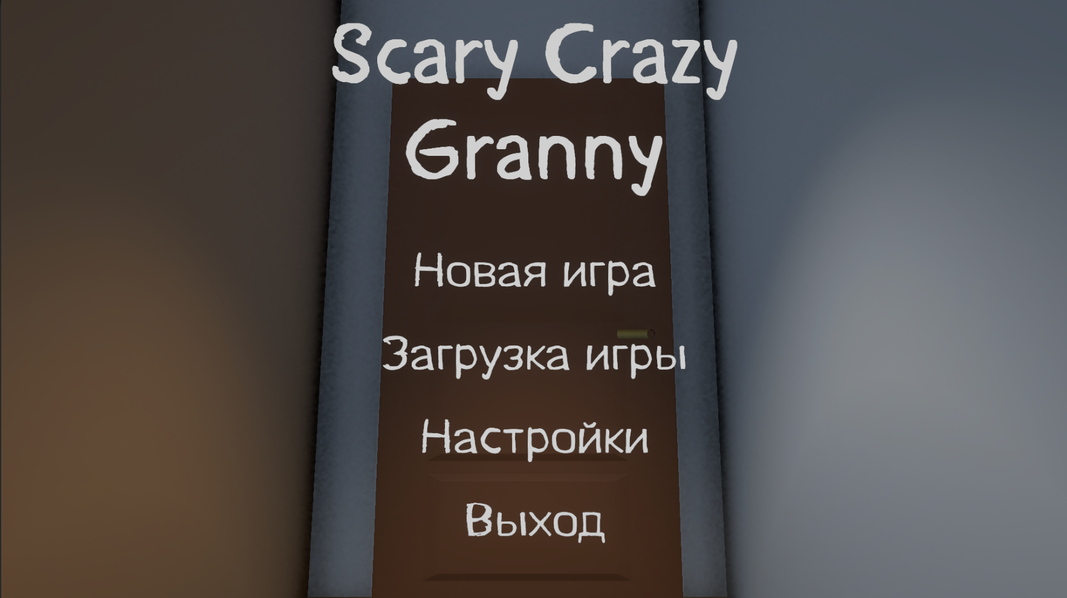

Рис. 1. Сцена «Главное меню»

1. Окно сцены «Загрузка игры».

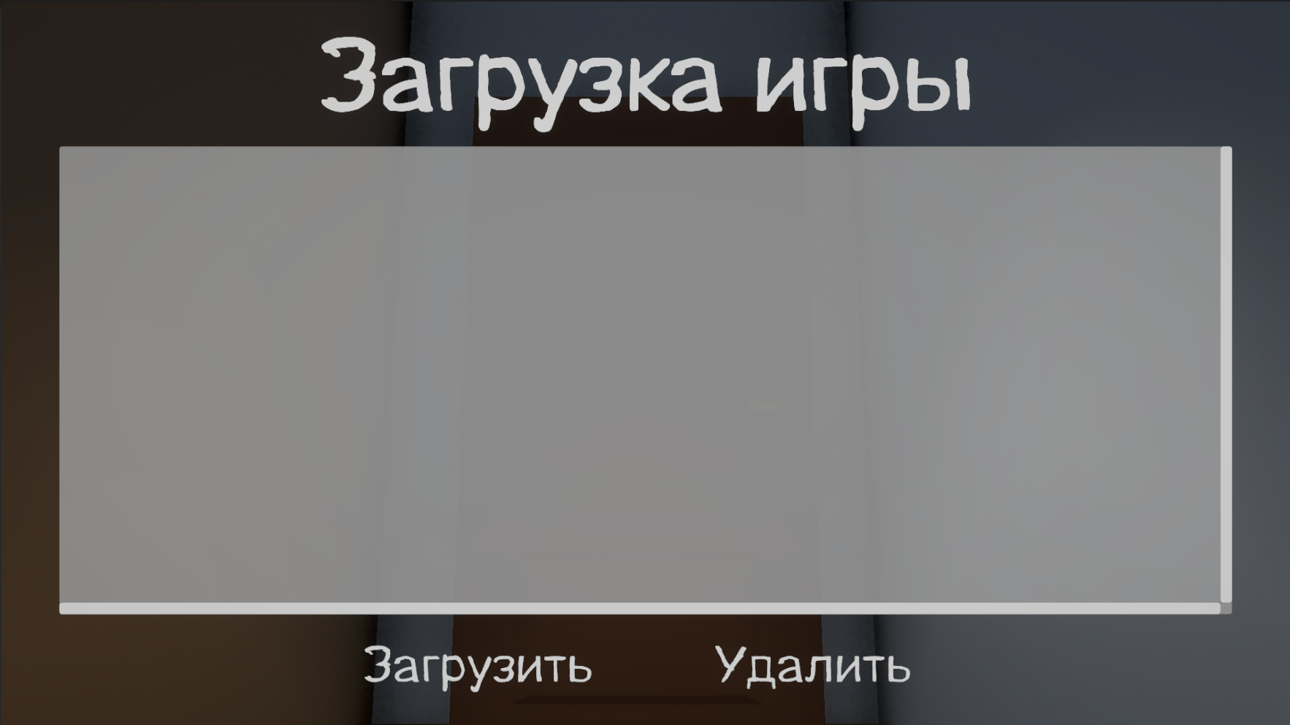

Рис. 2. Сцена «Загрузка игры»

1. Окно настроек игры.

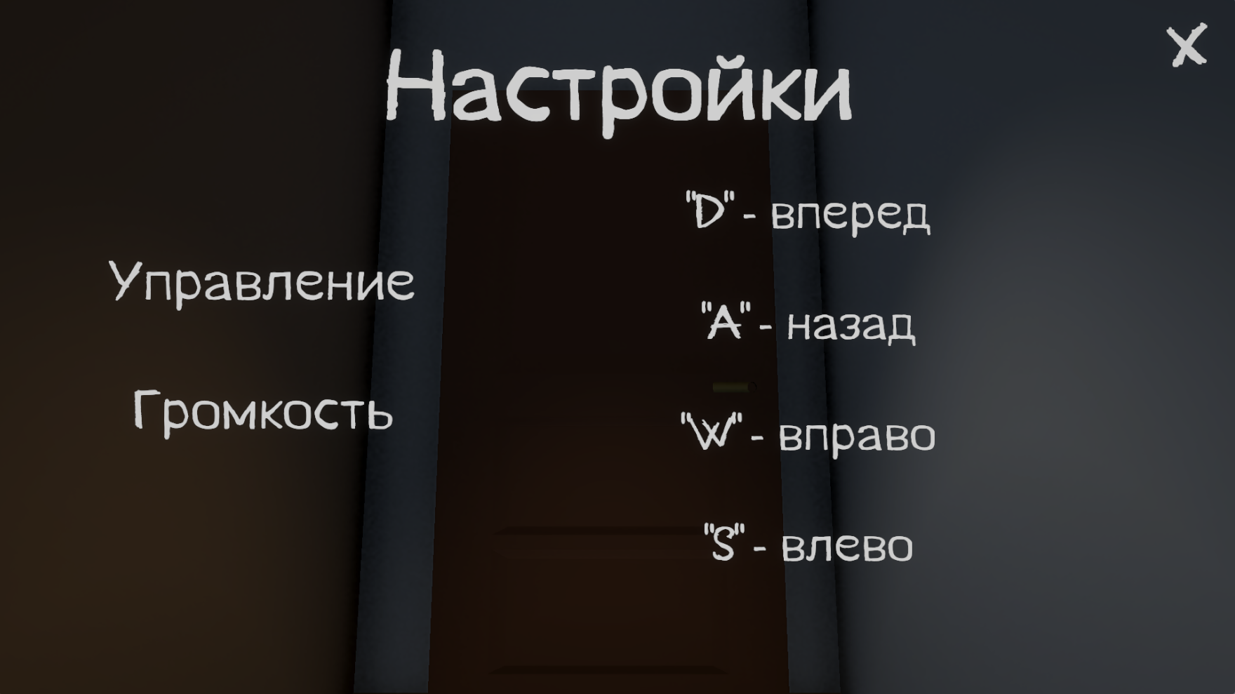

Рис. 3. Окно настроек игры

1. Окно сцены «Игра - локация дом».

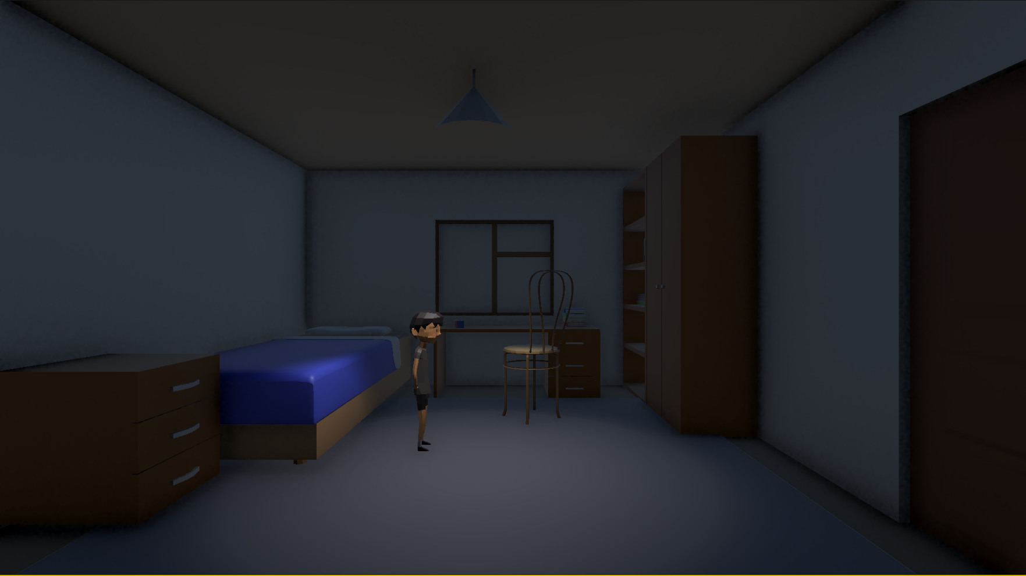

Рис. 4. Сцена основной игры - дом

1. Окно сцены «Игра - локация чердак».

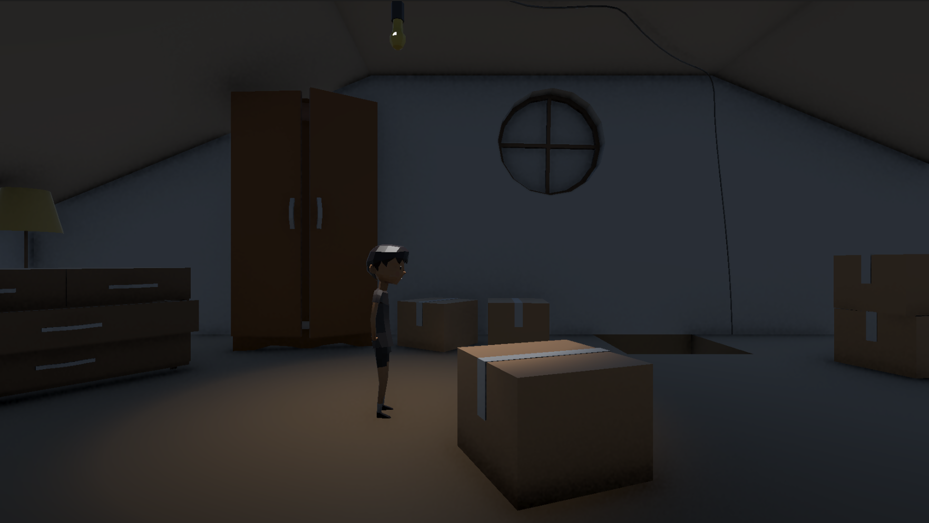

Рис. 5. Сцена основной игры - чердак

1. Окно паузы.

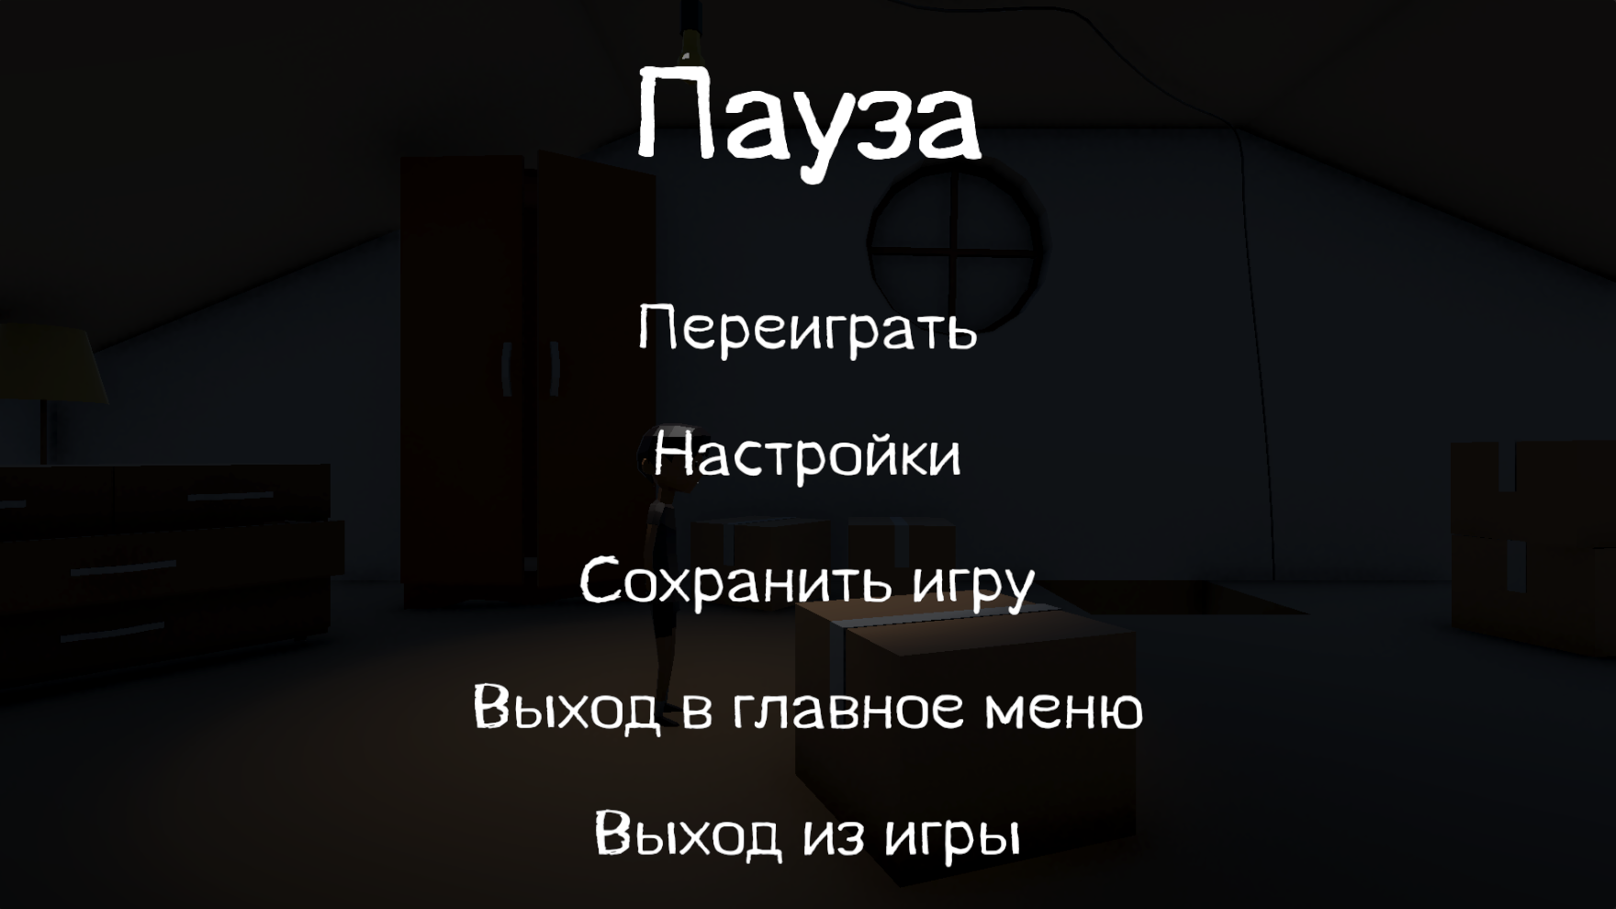

Рис. 6. Меню паузы

1. Окно выигрыша.

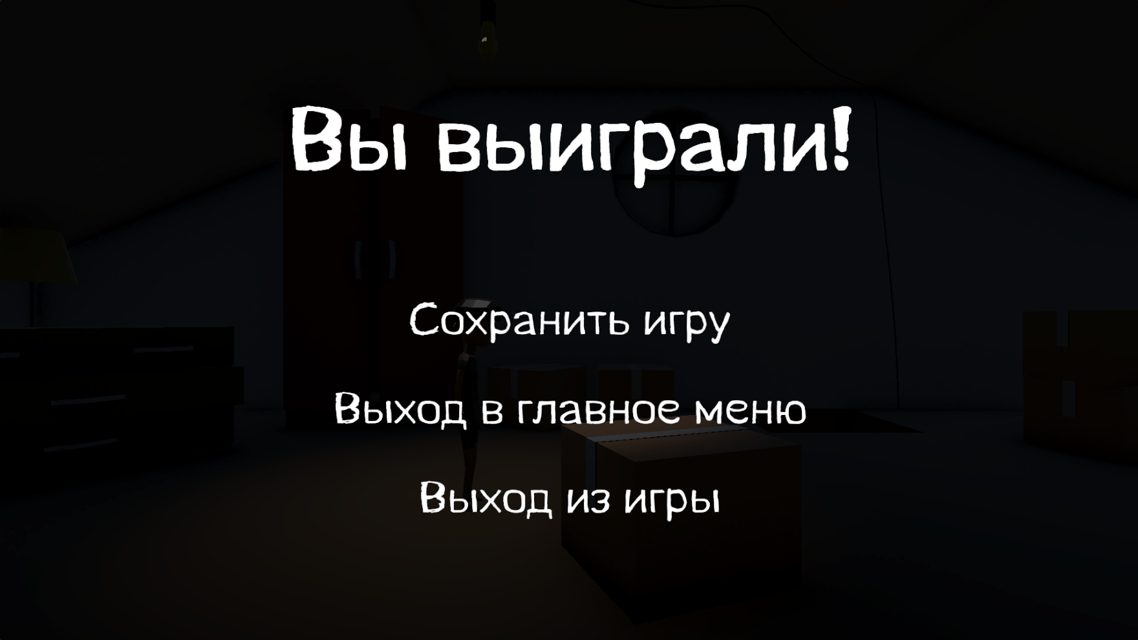

Рис. 7. Окно выигрыша

1. Окно проигрыша.

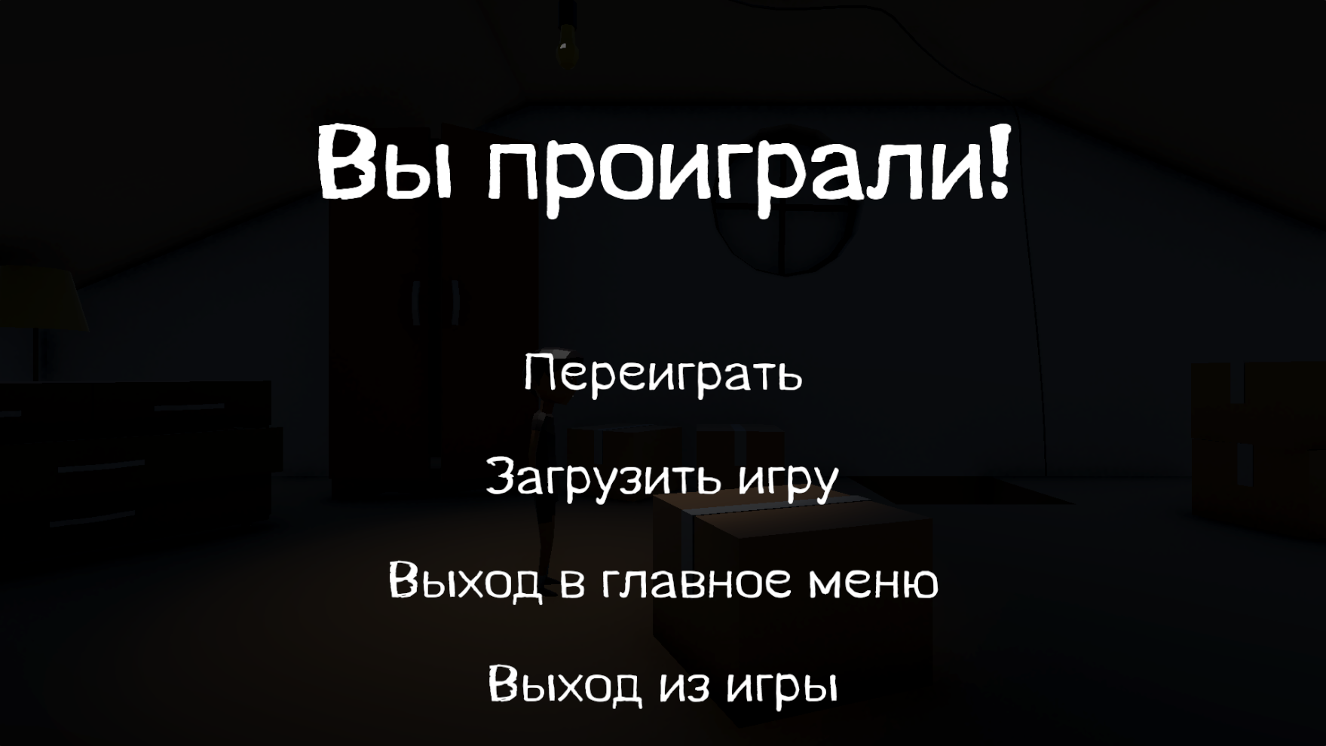

Рис. 8. Окно проигрыша

**Модуль В. Хранение данных (вариатив).**

*Рекомендуемое время выполнения модуля 1 час*

**Задание:** Для хранения данных необходимо использовать базу данных в формате JSON, XML, либо SQLite.

В базе данных все данные должны быть в 3-й нормальной форме.

В базе данных необходимо хранить следующие данные:

1. Сохранения данных игрового процесса.
2. Тайминг прохождения уровня.

Реализовать скрипты для работы с БД.

Конфигурацию подключения необходимо внести в отдельный файл с названием config.название вашего города, например, config.tomsk, и от туда подгружать конфигурацию.

Стоит помнить, что проект реализуется с помощью паттерна MVVM.

**Модуль Г. Использование инструментов игрового движка (инвариант)**

*Рекомендуемое время на выполнение модуля* 3 *часа*

**Задания:**

При реализации всей игровой логики необходимо и обязательно использовать паттерн SOLID.

Игра начинается с главного меню, где расположены следующие кнопки:

1. Кнопка «Новая игра», которая запускает игровой процесс.
2. Кнопка «Загрузка игры», которая переносит на сцену «Загрузка игры».
3. Кнопка «Настройки», где можно произвести настройки звука в игре и посмотреть инструкцию по управлению в игре.
4. Кнопка «Выход из игры», которая производит выход из самой игры.

При запуске игры пользователь попадает в главное меню, в котором можно сделать настройку игры, запустить игровой процесс, загрузить сохраненный процесс игры, выйти из игры.

По нажатию на кнопку «Новая игра» - запускается игровой процесс.

При запуске игрового процесса главный герой появляется у себя в комнате, его цель – найти ключ от входной двери дома, чтобы сбежать от бабушки.

Последовательность сбора ключей:

1. Чтобы найти «Ключ от чердака», чтобы попасть на другую локацию, необходимо добраться комнаты бабушки, в комнате бабушки находится прикроватная тумба, открыв её ящик можно найти ключ.
2. Чтобы найти «Ключ от ящика комода», который находится в гостиной нужно переместиться на чердак и там в ящике комода собрать нужный ключ.
3. Найденным ключом можно открыть комод в гостиной, где в свою очередь лежит ключ от шкатулки. Забрав ключ от шкатулки переходим в локацию «Кухня».
4. На кухне шкатулка находится в верхнем кухонном ящике для того, чтобы добрать до него, нужно подвинуть стул, залезть на стул и открыть верхний кухонный ящик. В нём открыть шкатулку и забрать ключ от нижнего кухонного ящика
5. Слезаем со стула открываем, нижний кухонный ящик и забираем ключ от входной двери и уходим из дома, минуя встречу с Бабушкой.

После ухода через входную дверь появляется «Окно выигрыша»

В игре присутствует основной враг – бабушка мальчика, которая перемещается по всему дому, кроме комнаты игрока и чердака. Попадаться на глаза бабушке нельзя, так как после этого последует «Окно проигрыша».

При нажатии на кнопку клавиатуры «ESC» осуществляется пауза игры.

В меню паузы расположены следующие кнопки: «Переиграть», «Загрузка игры», «Настройки», «Выход в главное меню», «Выход из игры».

При нажатии на кнопку «Переиграть» - игра начинается заново.

При нажатии на кнопку «Загрузка игры» открывается окно со списком сохраненных игр, где можно выбрать то или иное сохранения.

При нажатии на кнопку «Настройки» в меню паузы открывается панель с настройками игры с разделами «Управление» и «Регулировка звука». В разделе «Управление» можно посмотреть управление в игре, а в разделе «Регулировка звука» - настроить громкость в игре.

При нажатии на кнопку «Выход в главное меню» происходит выход в главное меню.

При нажатии на кнопку «Выйти из игры» происходит выход из игры.

**Модуль Д. Реализация механики управления (инвариант)**

*Рекомендуемое время на выполнение модуля* 1 *час*

**Задания:** При реализации необходимо и обязательно использовать паттерн SOLID аналогично модулю игровой логики

Управление игроком в игре происходит при помощи клавиш:

* «D» - вперед;
* «A» - назад;
* «W» - влево;
* «S» - вправо.

Бабушка перемещается по всему дому, кроме комнаты мальчика и чердака. Если мальчик попадается в поле зрение бабушки, то она его ловит и появляется экран проигрыша.

**Модуль Е. Настройка анимации, аудио, видео**

*Рекомендуемое время на выполнение модуля* 2 *часа*

**Задания:**

Окна отображается путем вылета с верху в низ

При запуске игрового процесса должно играть музыкальное сопровождение. В самой игре должны присутствовать звуковые эффекты. Регулировка громкости происходит в настройках игры.

При запуске новой игры или сохраненной игры должен появляться анимированный загрузочный экран.

Подбор ключей осуществляется:

выдается текстовое поле «Ключ от … подобран»

(«Ключ от чердака»)

(«Ключ от комода»)

(«Ключ от шкатулки»)

(«Ключ от нижний кухонный ящик»)

(«Ключ от входной двери»)

Подобранные ключи отображаются по середине экрана и «улетают» в инвентарь.

Персонаж «Мальчик»:

Осуществляется анимация ходьбы и передвижения стула.

Персонаж «Бабушка»:

Осуществляется анимация передвижения по локации.

Кат-сцена при запуске игры, в которой описывается предыстория мальчика и описывается цель игры.

При переходе на чердак происходит затухание экрана и приближение камеры.

Открытие межкомнатных дверей на основной локации игры.

Открытие, закрытия ящика прикроватной тумбы в спальне Бабушки

Открытие, закрытия комода в гостиной.

Передвижение стула по кухне. Возможность залезть, слезть со стула.

Открытие, закрытие верхнего кухонного ящика.

Открытие, закрытие шкатулки в кухонном ящике.

Открытие, закрытие нижнего кухонного ящика.

Открытие входной двери.

После столкновения мальчика с бабушкой, звучит звуковой эффект, затемнение окна и появление окна проигрыша.

После выхода мальчика через входную дверь, звучит звуковой эффект, затемнение окна и появление окна выигрыша.

Звуки должны быть у следующих событии

- нажатие на кнопки

- фоновая музыка

- отсчет времени

- проигрыш

- выигрыш

- звук ходьбы «Бабушки»

**Модуль Ж. Тестирование результатов (в том числе реакция на баги) (вариатив)**

*Рекомендуемое время на выполнение модуля* 1 *час*

**Задания:** Участнику необходимо исправить ошибки, чтобы можно было выполнить главные задачи в игре.

Необходимо собрать билд, проверить работоспособность билда.

Проверить работоспособность оболочки.

1. *Указывается суммарное время на выполнение всех модулей КЗ одним конкурсантом.*